Лабораторная работа №8.
Реализация наследования таблиц в PostgreSQL.

Цель работы: получить практические навыки по реализации наследования PostgreSQL.
Задание 1. Создание таблицы путём наследования:
CREATE TABLE insects (
id serial,
name text,
size float
);

CREATE TABLE bees (
can_collect_honey smallint
) INHERITS (insects);

Задание 2. Заполним таблицу insects тестовыми данными.
insert into insects values (1, 'Бабочка', 15)
insert into insects values (2, 'Богомол', 10)
insert into insects values (3, 'Муха', 2)

Задание 3. Заполним таблицу bees:
insert into bees values (11, 'Среднерусские', 6.0, 100)
insert into bees values (22, 'Орловские', 6.3, 70)
insert into bees values (33, 'Итальянские', 6.6, 104)
Задание 4. Выполним запрос к таблице bees:
Select * From bees
Результат запроса представлено на рисунке 1.
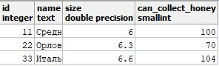
Рисунок 1 – Результат запроса задание 4

Задание 5. Выполним запрос к таблице insects
Select * From insects
Результат запроса представлено на рисунке 2.
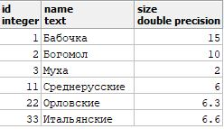
Рисунок 2 – Результат запроса задание 5

Задание 6. В задании 5 результат запроса объединяет данные родительской и дочерней таблиц. Чтобы вывести данные только родительской таблицы необходимо использовать ключевое слово ONLY.
Select * From ONLY insects
Результат запроса представлено на рисунке 3.
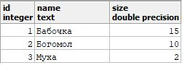
Рисунок 3 – Результат запроса задание 3

Задание 7. Модифицируем таблицу insects, добавив ограничение уникальности
CREATE TABLE insects2 (
id serial UNIQUE ,
name text,
size float
);
Заполните данную таблицу по аналогии с заданием 2. При попытке добавления записи с ключом, который уже есть в системе, возникает ошибка.
Пример представлен на рисунке 4.
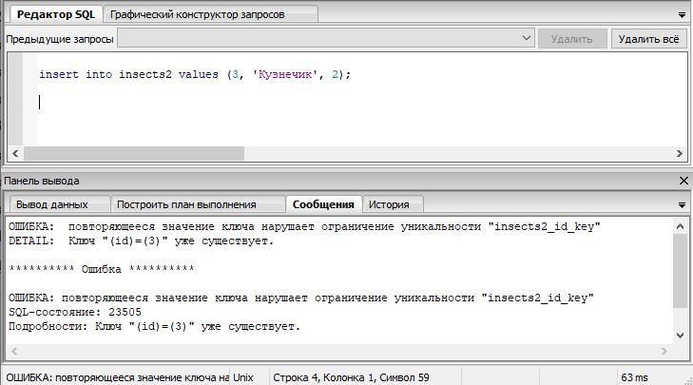
Рисунок 4 – Результат выполнения запроса нарушающего ограничения уникальности
Задание 8. Создадим наследника для таблицы insects2 – bees2. По аналогии с заданием 3 произведём заполнение таблицы bees2.
CREATE TABLE bees2 (
can_collect_honey smallint
) INHERITS (insects2);
Результат выполнения запроса реализующего повторения ID в таблице bees2 представлен на рисунке 5. Ошибка ограничения уникальности не возникает как в задании 7. Поясните почему ?
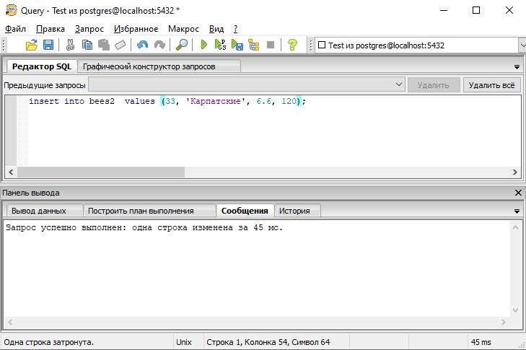
Рисунок 5 – Результат выполнения запроса нарушающего ограничения уникальности
Задание 9. Выполните запрос к таблице insects. Оцените результат.
Select * From insects where size>3
Задание 10. Выполните запрос к таблице insects. Оцените результат.
Select * From only insects where size>3
Задание 11. Объяснить различие в результатах запросов задания 9 и 10.

Теория. Наследование
PostgreSQL реализует наследование таблиц, что может быть полезно для проектировщиков баз данных. (Стандарт SQL:1999 и более поздние версии определяют возможность наследования типов, но это во многом отличается от того, что описано здесь.)
Давайте начнём со следующего примера: предположим, что мы создаём модель данных для городов. В каждом штате есть множество городов, но лишь одна столица. Мы хотим иметь возможность быстро получать город-столицу для любого штата. Это можно сделать, создав две таблицы: одну для столиц штатов, а другую для городов, не являющихся столицами. Однако, что делать, если нам нужно получить информацию о любом городе, будь то столица штата или нет? В решении этой проблемы может помочь наследование. Мы определим таблицу capitals как наследника cities:
CREATE TABLE cities (
name text,
population float,
elevation int -- в футах
);
CREATE TABLE capitals (
state char(2)
) INHERITS (cities);
В этом случае таблица capitals наследует все столбцы своей родительской таблицы, cities. Столицы штатов также имеют дополнительный столбец state, в котором будет указан штат.
В PostgreSQL таблица может наследоваться от нуля или нескольких других таблиц, а запросы могут выбирать все строки родительской таблицы или все строки родительской и всех дочерних таблиц. По умолчанию принят последний вариант. Например, следующий запрос найдёт названия всех городов, включая столицы штатов, расположенных выше 500 футов:
SELECT name, elevation
FROM cities
WHERE elevation > 500;
Для данных из введения он выдаст:
name | elevation
-----------+-----------
Las Vegas | 2174
Mariposa | 1953
Madison | 845
А следующий запрос находит все города, которые не являются столицами штатов, но также находятся на высоте выше 500 футов:
SELECT name, elevation
FROM ONLY cities
WHERE elevation > 500;
name | elevation
-----------+-----------
Las Vegas | 2174
Mariposa | 1953
Здесь ключевое слово ONLY указывает, что запрос должен применяться только к таблице cities, но не к таблицам, расположенным ниже cities в иерархии наследования. Многие операторы, которые мы уже обсудили, — SELECT, UPDATE и DELETE — поддерживают ключевое слово ONLY.
Вы также можете добавить после имени таблицы *, чтобы явно указать, что должны включаться и дочерние таблицы:
SELECT name, elevation
FROM cities*
WHERE elevation > 500;
Указывать * не обязательно, так как теперь это поведение всегда подразумевается по умолчанию. Однако такая запись всё ещё поддерживается для совместимости со старыми версиями, где поведение по умолчанию могло быть изменено.
В некоторых ситуациях бывает необходимо узнать, из какой таблицы выбрана конкретная строка. Для этого вы можете воспользоваться системным столбцом tableoid, присутствующим в каждой таблице:
SELECT c.tableoid, c.name, c.elevation
FROM cities c
WHERE c.elevation > 500;
этот запрос выдаст:
tableoid | name | elevation
----------+-----------+-----------
139793 | Las Vegas | 2174
139793 | Mariposa | 1953
139798 | Madison | 845
(Если вы попытаетесь выполнить его у себя, скорее всего вы получите другие значения OID.) Собственно, имена таблиц вы можете получить, обратившись к pg_class:
SELECT p.relname, c.name, c.elevation
FROM cities c, pg_class p
WHERE c.elevation > 500 AND c.tableoid = p.oid;
в результате вы получите:
relname | name | elevation
----------+-----------+-----------
cities | Las Vegas | 2174
cities | Mariposa | 1953
capitals | Madison | 845
Тот же эффект можно получить другим способом, используя альтернативный тип regclass; при этом OID таблицы выводится в символьном виде:
SELECT c.tableoid::regclass, c.name, c.elevation
FROM cities c
WHERE c.elevation > 500;
Механизм наследования не способен автоматически распределять данные команд INSERT или COPY по таблицам в иерархии наследования. Поэтому в нашем примере этот оператор INSERT не выполнится:
INSERT INTO cities (name, population, elevation, state)
VALUES ('Albany', NULL, NULL, 'NY');
Вы могли надеяться на то, что данные каким-то образом попадут в таблицу capitals, но этого не происходит: INSERT всегда вставляет данные непосредственно в указанную таблицу. В некоторых случаях добавляемые данные можно перенаправлять, используя правила. Однако в нашем случае это не поможет, так как таблица cities не содержит столбца state и команда будет отвергнута до применения правила.
Дочерние таблицы автоматически наследуют от родительской таблицы ограничения-проверки и ограничения NOT NULL (если только для них не задано явно NO INHERIT). Все остальные ограничения (уникальности, первичный ключ и внешние ключи) не наследуются.
Таблица может наследоваться от нескольких родительских таблиц, в этом случае она будет объединять в себе все столбцы этих таблиц, а также столбцы, описанные непосредственно в её определении. Если в определениях родительских и дочерней таблиц встретятся столбцы с одним именем, эти столбцы будут «объединены», так что в дочерней таблице окажется только один столбец. Чтобы такое объединение было возможно, столбцы должны иметь одинаковый тип данных, в противном случае произойдёт ошибка. Наследуемые ограничения-проверки и ограничения NOT NULL объединяются подобным образом. Так, например, объединяемый столбец получит свойство NOT NULL, если какое-либо из порождающих его определений имеет свойство NOT NULL. Ограничения-проверки объединяются, если они имеют одинаковые имена; но если их условия различаются, происходит ошибка.
Отношение наследования между таблицами обычно устанавливается при создании дочерней таблицы с использованием предложения INHERITS оператора CREATE TABLE.
Другой способ добавить такое отношение для таблицы, определённой подходящим образом — использовать INHERIT с оператором ALTER TABLE. Для этого будущая дочерняя таблица должна уже включать те же столбцы (с совпадающими именами и типами), что и родительская таблица. Также она должна включать аналогичные ограничения-проверки (с теми же именами и выражениями). Удалить отношение наследования можно с помощью указания NO INHERIT оператора ALTER TABLE. Динамическое добавление и удаление отношений наследования может быть полезно при реализации секционирования таблиц.
Для создания таблицы, которая затем может стать наследником другой, удобно воспользоваться предложением LIKE оператора CREATE TABLE. Такая команда создаст новую таблицу с теми же столбцами, что имеются в исходной. Если в исходной таблицы определены ограничения CHECK, для создания полностью совместимой таблицы их тоже нужно скопировать, и это можно сделать, добавив к предложению LIKE параметр INCLUDING CONSTRAINTS.
Родительскую таблицу нельзя удалить, пока существуют унаследованные от неё. При этом в дочерних таблицах нельзя удалять или модифицировать столбцы или ограничения-проверки, унаследованные от родительских таблиц. Если вы хотите удалить таблицу вместе со всеми её потомками, это легко сделать, добавив в команду удаления родительской таблицы параметр CASCADE.
При изменениях определений и ограничений столбцов команда ALTER TABLE распространяет эти изменения вниз в иерархии наследования. Однако удалить столбцы, унаследованные дочерними таблицами, можно только с помощью параметра CASCADE. При создании отношений наследования команда ALTER TABLE следует тем же правилам объединения дублирующихся столбцов, что и CREATE TABLE.
В запросах с наследуемыми таблицами проверка прав доступа выполняется только в родительской таблице. Так, например, наличие разрешения UPDATE для таблицы cities подразумевает право на изменение строк и в таблице capitals, когда это изменение осуществляется через cities. Тем самым поддерживается видимость того, что данные находятся (также) в родительской таблице. Но изменить данные непосредственно в таблице capitals нельзя без дополнительного разрешения. Это правило имеет два исключения — команды TRUNCATE и LOCK TABLE, при выполнении которых всегда проверяются разрешения и для дочерних таблиц (то есть прямое обращение к таблицам и косвенное, через родительскую, обрабатываются одинаково).
Подобным образом, политики защиты на уровне строк для родительской таблицы применяются к строкам, получаемым из дочерних таблиц при выполнении запроса с наследованием. Политики же дочерних таблиц, если они определены, действуют только когда такие таблицы явно задействуются в запросе; в этом случае все политики, связанные с родительскими таблицами, игнорируются.
Сторонние таблицы могут также входить в иерархию наследования как родительские или дочерние таблицы, так же, как и обычные. Если в иерархию наследования входит сторонняя таблица, все операции, не поддерживаемые ей, не будут поддерживаться иерархией в целом.

Ограничения.
Заметьте, что не все SQL-команды могут работать с иерархиями наследования. Команды, выполняющие выборку данных, изменение данных или модификацию схемы (например SELECT, UPDATE, DELETE, большинство вариантов ALTER TABLE, но не INSERT и ALTER TABLE ... RENAME), обычно по умолчанию обрабатывают данные дочерних таблиц и могут исключать их, если поддерживают указание ONLY. Команды для обслуживания и настройки базы данных (например REINDEX и VACUUM) обычно работают только с отдельными физическими таблицами и не поддерживают рекурсивную обработку отношений наследования. Соответствующее поведение каждой команды описано в её справке.
Возможности наследования серьёзно ограничены тем, что индексы (включая ограничения уникальности) и ограничения внешних ключей относятся только к отдельным таблицам, но не к их потомкам. Это касается обеих сторон ограничений внешних ключей. Таким образом, применительно к нашему примеру:
- Если мы объявим cities.name с ограничением UNIQUE или PRIMARY KEY, это не помешает добавить в таблицу capitals строки с названиями городов, уже существующими в таблице cities. И эти дублирующиеся строки по умолчанию будут выводиться в результате запросов к cities. На деле таблица capitals по умолчанию вообще не будет содержать ограничение уникальности, так что в ней могут оказаться несколько строк с одним названием. Хотя вы можете добавить в capitals соответствующее ограничение, но это не предотвратит дублирование при объединении с cities.
- Подобным образом, если мы укажем, что cities.name ссылается (REFERENCES) на какую-то другую таблицу, это ограничение не будет автоматически распространено на capitals. В этом случае решением может стать явное добавление такого же ограничения REFERENCES в таблицу capitals.
- Если вы сделаете, чтобы столбец другой таблицы ссылался на cities(name), в этом столбце можно будет указывать только названия городов, но не столиц. В этом случае хорошего решения нет.
Некоторая функциональность, не реализованная для иерархий наследования, реализована для декларативного секционирования. Поэтому обязательно взвесьте все за и против, прежде чем применять в своих приложениях секционирование с использованием устаревшего наследования.

Контрольные вопросы к лабораторной работе
- Каким образом реализуется наследование в PostgreSQL?
- Какие объекты подлежат наследованию?
- Наследуются ли ограничения от родительских таблиц?
- Какие особенности существуют при реализации запросов типа Select к родительским таблицам?
- Какие особенности для наследуемых таблиц существуют при выполнении команды ALTER TABLE?

